CONSTRUÇÃO DE POLIEDROS ATRAVÉS DE DOBRADURAS DE PAPEL

Francisco Quaranta Neto
Universidade Federal do Rio de Janeiro
e-mail:fquaranta@ig.com.Br

José Antônio Novaes
Universidade Estadual do Rio de Janeiro
e-mail:novaesja@globo.com

Público Alvo
Professores do Ensino Fundamental e do Ensino Médio que ensinam Matemática; alunos dos cursos de graduação em Licenciatura de Matemática e de Licenciatura das Séries Iniciais.

INTRODUÇÃO
Visualizar um poliedro através do nome ou do desenho numa folha de papel pode ser uma tarefa um pouco árdua para um aluno do ensino fundamental e do ensino médio. Assim, a possibilidade de dispor de um poliedro concreto pode representar uma ferramenta efetiva para a visualização, exploração e o entendimento dos seus elementos (vértices, faces, arestas) e suas propriedades (área das faces, comprimento das arestas, volume do poliedro, paralelismos, perpendicularidades). Essa ferramenta pedagógica pode se tornar ainda mais significativa quando o aluno se envolve na confecção do modelo tridimensional do poliedro. Deixa o papel de mero observador, para assumir a postura de construtor ativo.
Propomos uma atividade já implementada em sala de aula (com duração prevista de 2 a 4 horas) que permitirá a construção de poliedros utilizando módulos que têm a sua origem em quadrados de papel. São 6 módulos distintos que podem fazer, pelo menos, 15 poliedros.
Nome do Módulo | Descrição do Módulo
Sonobê | Quadrado com 2 bolsas e 2 pontas triangulares.
Triângulo Eqüilátero | Triângulo eqüilátero com 3 bolsas.
Quadrado | Quadrado com quatro pontas triangulares.
Conector | Quadrado partido pela diagonal.
Pentágono | Pentágono com 2 bolsas.
Pirâmide | Triângulo com uma ponta triangular e uma bolsa.
Sonobê Modificado | Quadrado com 2 pontas com dois triângulos cada

Módulos utilizados | Poliedros formados
Sonobê | Hexaedro com faces triangulares, Cubo, Icosaedro Estrelado e Icoságono Estrelado.
Triângulo Eqüilátero + Conector | Icoságono Regular e Octaedro Regula
Triângulo Eqüilátero + Quadrado + Conector | Pirâmide de base quadrada, Decaedro e Cubo-Octaedro.
Pentágono | Dodecaedro
Pirâmide | Pirâmides de bases triangular, quadrada, pentagonal, hexagonal e heptagonal.
Sonobê Modificado | Cubo-Octaedro
OS MÓDULOS

1 - MÓDULO DE SONOBÊ

A partir de um quadrado de papel com lado L, uma seqüência de 6 dobras possibilitará a obtenção de um quadrado que possui duas pontas triangulares. Tais triângulos permitirão a conexão entre os vários módulos necessários para a confecção de poliedros (Fusè, 1990, p.80). Eles possuem faces quadrangulares ou faces triangulares, uma vez que o quadrado poderá ser partido ao meio obtendo dois triângulos retângulos isósceles. Eis a seqüência passo a passo.

1 – Dobre um quadrado ao meio e desfaça.

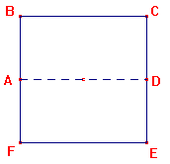

2 – Faça a dobra GH de modo que o segmento BC coincida com AD. Idem para FE.
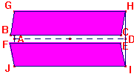

3 – Gire o papel de 180° em torno de AD e dobre IK de forma tal que HI coincida com JI.
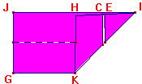

4 – Traga o ponto I até K e dobre HM.
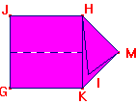

5 – Traga J até K e dobre GH.
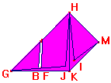

6 – Traga G até H e dobre NK.
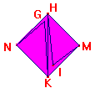

Tem-se então um módulo no formato final de um quadrado que possui duas pontas triangulares que são os elementos de penetração (machos). Deve-se encaixá-las nas reentrâncias (fêmeas) de um módulo idêntico. A conexão será feita de três em três módulos.
- JUSTIFICATIVA PARA O QUADRILÁTERO HMKN OBTIDO SER UM QUADRADO
Por construção, CD é metade do lado do quadrado original.
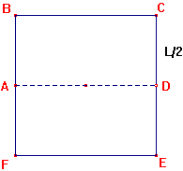
Também por construção, HI é metade do lado do quadrado original.
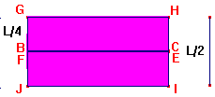
O triângulo HKI é retângulo em H e isósceles (HI = HK = L/2). Aplicando Pitágoras descobrimos que KI é $\frac{L\sqrt{2}}{2}$
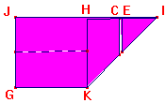
A dobra realizada cria o triângulo HKM retângulo em M e cateto igual a KM = KI/2. Aplicando Pitágoras, descobrimos que HM=KM e vale $\frac{L\sqrt{2}}{4}$
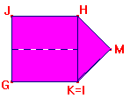
Pelas dobras análogas, concluímos que NK = NG = HM = $\frac{L\sqrt{2}}{4}$
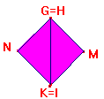
Assim NGMK é um quadrado. Seu lado vale aproximadamente 35% do lado L do quadrado inicial.
ALGUNS POLIEDROS QUE PODEM SER FORMADOS COM ESTE MÓDULO
Com 3 módulos forma-se este poliedro. Só que uma nova dobra precisa ser feita. Dobra-se o segmento HK deixando-o interno.
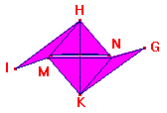
O módulo de Sonobê com essa dobra adicional será usado nos próximos 4 poliedros, exceto o cubo.
- HEXAEDRO (6 FACES TRIANGULARES RETANGULARES)
Para montá-lo, conecta-se a ponta triangular de um primeiro módulo na bolsa do segundo módulo. Em seguida, une-se a ponta deste com a bolsa de um terceiro módulo. E, finalmente, a ponta deste terceiro na bolsa do primeiro. Está montada metade do poliedro. De modo análogo, com as pontas que não foram utilizadas, repete-se a operação.
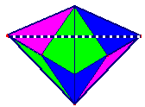
- HEXAEDRO REGULAR (6 FACES QUADRANGULARES) – CUBO
Com 6 módulos forma-se este poliedro. Para montá-lo, conecta-se a ponta triangular de um primeiro módulo na bolsa do segundo módulo. Une-se a ponta deste com a bolsa de um terceiro módulo. A ponta deste terceiro na bolsa do primeiro. Conecta-se a outra ponta do terceiro módulo na bolsa do quarto módulo. Une-se a ponta deste módulo com a outra bolsa do segundo. Conectam-se as pontas restantes no primeiro e do quarto nas bolsas do quinto módulo. A ponta deste módulo na bolsa do segundo. Finalmente, colocam-se as pontas do segundo e quinto módulos na bolsa do sexto módulo. Suas pontas encaixam-se nas outras bolsas do primeiro e do quarto
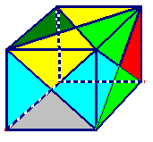

- OCTAEDRO REGULAR ESTRELADO (24 FACES TRIANGULARES)
Com 12 módulos, forma-se este poliedro. Para montá-lo, conecta-se a ponta triangular de um primeiro módulo na bolsa do segundo módulo. Em seguida, une-se a ponta deste com a bolsa de um terceiro módulo. E, finalmente, a ponta deste terceiro na bolsa do primeiro. Está montada uma pirâmide de base triangular com 3 pontas. O poliedro desejado possui 8 dessas pirâmides. Assim, prossegue-se montando as outras 7, sendo que o módulo inicial para a segunda pirâmide será um módulo da primeira pirâmide. O módulo inicial para a terceira pirâmide será um módulo da segunda. O módulo inicial para a quarta pirâmide será um módulo da terceira. E, finalmente, o último módulo da quarta pirâmide será o mesmo usado na primeira pirâmide. Assim está montada metade do octaedro estrelado. A outra metade é feita de maneira análoga.
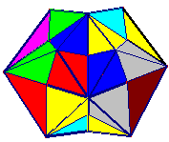
- ICOSAEDRO REGULAR ESTRELADO (60 FACES TRIANGULARES)
Com 30 módulos, forma-se este poliedro. Para montá-lo, conecta-se a ponta triangular de um primeiro módulo na bolsa do segundo módulo. Em seguida, une-se a ponta deste com a bolsa de um terceiro módulo. E, finalmente, a ponta deste terceiro na bolsa do primeiro. Está montada uma pirâmide de base triangular com 3 pontas. O poliedro desejado possui 20 dessas pirâmides. Assim, prossegue-se montando as outras 19, sendo que o módulo inicial para a segunda pirâmide será um módulo da primeira pirâmide. O módulo inicial para a terceira pirâmide será um módulo da segunda. O módulo inicial para a quarta pirâmide será um módulo da terceira. O módulo inicial para a quinta pirâmide será um módulo da quarta E, finalmente, o último módulo da quinta pirâmide será o mesmo usado na primeira pirâmide. Assim está montada uma célula fundamental do octaedro estrelado. A montagem dos 20 módulos restantes desse poliedro é feita de maneira análoga, seguindo a mesma idéia.
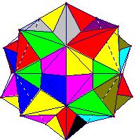

2 - MÓDULO DO TRIÂNGULO EQÜILÁTERO

A partir de um quadrado de papel, serão realizadas determinadas dobras que permitirão a obtenção de um triângulo eqüilátero com três bolsas (uma em cada aresta) que viabilizam a entrada do elemento conector (última dobradura) unindo os vários módulos que são necessários para a confecção de poliedros que possuem as faces triangulares (Kasahara,1988, p.203). Eis a seqüência passo a passo:

1 – Dobre um quadrado ao meio e desfaça.

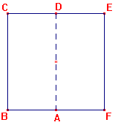
2 – Traga F até o segmento AD, faça uma dobra por B e desfaça.

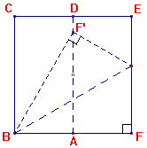
3 – Dobre BF’ com BC coincidindo com a dobra anterior.

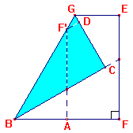

4 – Traga E para fazer a dobra FF’.
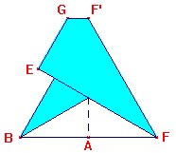

5 – Faça o segmento GF’ coincidir com BF por trás e dobre IH.
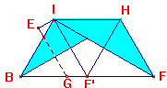

6 – Esconda E, dobrando em BI. Leve B até H por trás e F até I por trás de forma que B encaixe em FI.
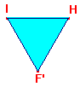

O módulo obtido é um triângulo eqüilátero com 3 bolsas (fêmeas) apenas. Precisa então de um elemento de penetração que será ou o módulo quadrado ou o elemento conector.

- JUSTIFICATIVA PARA O TRIÂNGULO IHF’ SER EQÜILÁTERO
- Dados:- BAF’ é retângulo em A (Por construção)
- BF’ é congruente a BF (Por construção)
- A é o ponto médio de BF (Por construção)
Pode-se concluir que BAF’ é um triângulo retângulo que possui o ângulo $\hat{B}$ igual a 60° uma vez que o cateto adjacente é metade da hipotenusa. (sen 60°=1/2)
Como BF’F é isósceles (BF=BF’), então os dois outros ângulos da base são congruentes e iguais a 60°.
Assim BF’F é um triângulo eqüilátero.
O triângulo BFF’ foi partido em 4 triângulos congruentes (Por construção) onde um deles é o triângulo IHF’. Logo ele é semelhante a BFF” e assim é eqüilátero.

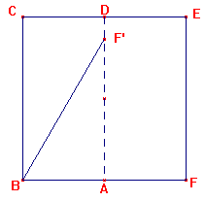

O lado do triângulo eqüilátero IHF’ é metade de BF’ que é igual ao lado do quadrado inicial e então vale L/2.

ALGUNS POLIEDROS QUE PODEM SER FORMADOS COM ESTE MÓDULO
- TETRAEDRO REGULAR – 4 módulos formam o tetraedro regular juntamente com 6 conectores. Para cada vértice, convergem 4 destes módulos.
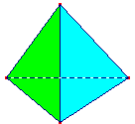
- OCTAEDRO REGULAR – 8 módulos formam o octaedro regular juntamente com 12 conectores. Para cada vértice, convergem 4 destes módulos.
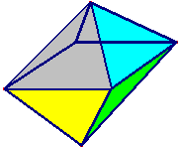

- ICOSAEDRO REGULAR – 20 módulos formam este poliedro em conjunto com 30 elementos conectores (item 4). O encaixe com o elemento conector é bem simples. Cada elemento conector une dois módulos triangulares. Para cada vértice convergem 5 destes módulos. Recomenda-se o uso de cola para uma fixação adequada uma vez que só o elemento conector não é suficiente para dar estabilidade à estrutura.
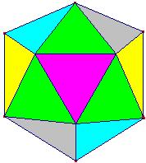

3 - MÓDULO DO QUADRADO
A partir de um quadrado de papel, serão realizadas algumas dobras que permitirão a obtenção de um quadrado com quatro pontas triangulares que se conectam aos módulos do triângulo eqüilátero (através dos conectores) para formar um poliedro que possui faces quadradas e triangulares regulares. Eis a seqüência passo a passo:

1 – Dobre um quadrado ao meio duas vezes e desfaça.
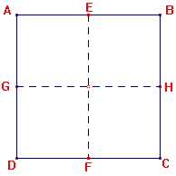

2 – Faça as dobras GE, HE, GF e FH.

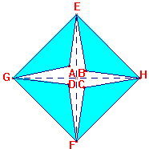

3 – Faça 4 dobras levando os pontos G, E, H e F até o centro da figura.
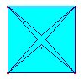

A figura formada é um quadrado com 4 pontas (triângulos retângulos) apenas. Como possui apenas machos precisa de um módulo com bolsas apenas. Então ele se encaixa exclusivamente com o módulo anterior do triângulo eqüilátero.

- JUSTIFICATIVA PARA O QUADRILÁTERO OBTIDO SER UM QUADRADO
È imediata essa prova em função das propriedades das dobras realizadas. Ao dobrar E em direção ao centro da figura, o lado EA foi dividido ao meio. O mesmo ocorre com AG, CF e CH. Dois dos lados do quadrilátero são a soma da metade de EA e metade de CF. Os outros dois são a soma da metade de EG e metade de CH. Logo os 4 lados são iguais. Todas as dobras realizadas representam as bissetrizes dos ângulos de quadrados. Assim a soma de dois ângulos de 45° produzirá ângulos retos. Logo os 4 ângulos são retos. O quadrilátero é um quadrado. Seu lado é metade do lado do quadrado inicial e vale L/2.

ALGUNS POLIEDROS QUE PODEM SER FORMADOS COM ESTE MÓDULO
- CUBO-OCTAEDRO
6 módulos do quadrado mais 8 módulos triangulares formam esse poliedro. A montagem é bem simples, pois cada módulo quadrado encaixará num módulo do triângulo eqüilátero. Assim cada quadrado será conectado a 4 triângulos e cada triângulo será conectado a 3 quadrados. O cubo-octaedro pode ser compreendido como um cubo onde foi retirada em cada um dos seus 8 vértices uma pirâmide de base triangular cujas arestas laterais medem metade da aresta original do cubo e suas arestas da base, metade da diagonal da face do cubo.

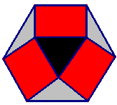

- PIRÂMIDE DE BASE QUADRADA
Um módulo quadrado, quatro módulos triangulares e quatro conectores formam este poliedro. Sua montagem é bem simples. Cada módulo triangular será conectado a outro idêntico pelo elemento conector e cada triângulo se conectará diretamente com o módulo quadrado.
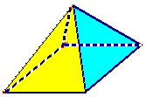

- DECAEDRO (8 FACES TIANGULARES E 2 FACES QUADRADAS)
2 módulos quadrados, 8 módulos triangulares e 8 conectores. Sua montagem é bem simples. Cada módulo triangular será conectado a outro idêntico pelo elemento conector e cada módulo triangular se conectará diretamente com o módulo quadrado. Os 2 quadrados do decaedro serão paralelos e concêntricos.
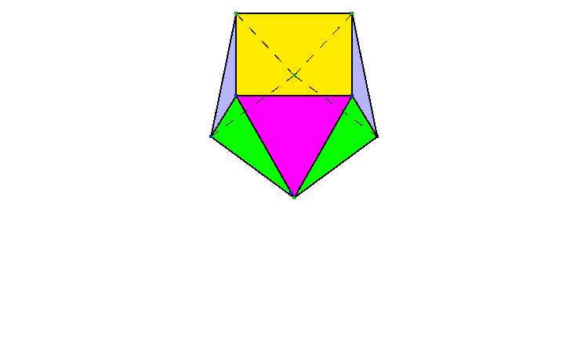
4 - CONECTOR

1 – A partir de um quadrado cujo lado seja metade dos quadrados usados nos módulos anteriores, dobre as duas mediatrizes dos seus lados. Recorte, dividindo-o em 4 quadrados menores congruentes.
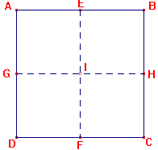

2 – Pegue um destes quadrados e dobre as duas mediatrizes e desfaça.
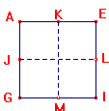
3 – Faça as dobras JK, KL, LM e MJ.
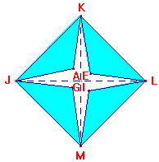
4 – Faça a dobra KM
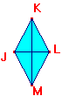

O módulo é formado por dois triângulos retângulos com mesma hipotenusa KM.

- JUSTIFICATIVA PARA O CONECTOR TER A MESMA MEDIDA DOS LADOS DOS MÓDULOS ANTERIORES
È imediata essa prova em função das propriedades das dobras realizadas. O lado AG é metade do lado do quadrado original L. O lado KJ do conector final é a diagonal do quadrado AEGI e vale $L{\sqrt{2}}/4$. Assim a diagonal KM do conector é a diagonal de um quadrado de lado $L{\sqrt{2}}/4$, então vale L/2.

ALGUNS POLIEDROS CUJAS FACES PODEM SER UNIDAS POR ESTE CONECTOR
- Pirâmide de base quadrada (4 conectores).
- Icosaedro (30 conectores).
- Tetraedro (6 conectores).
- Decaedro (8 conectores)

5 - MÓDULO DO PENTÁGONO APROXIMADAMENTE REGULAR
A partir de um quadrado de papel, serão realizadas algumas dobras que permitirão a obtenção de um pentágono regular com duas pontas e duas bolsas que fazem a conexão entre módulos idênticos. Eis a seqüência passo a passo.

1 – Dobre um quadrado ao meio e desfaça.

2 – Faça a dobra AC e desfaça.

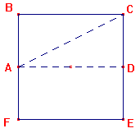

3 – Leve o vértice F até um ponto da linha AC de tal forma que a dobra passe pelo ponto A.
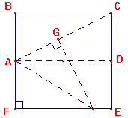

4 – Corte o papel por uma paralela a AD e que passa por G.
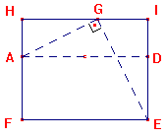
5 – Conduza o vértice F para fazer a dobra HE.

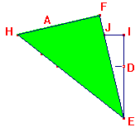
6 – Faça as dobras HJ e JE.

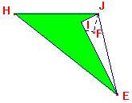

7 – Faça o encaixe, através do contato entre JF e JI
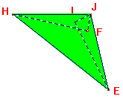
8 – Dobre o vértice E até HJ e H até JE de tal forma que fiquem paralelos a LK.

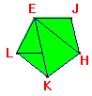

O módulo formado é um pentágono com duas pontas triangulares (isósceles) e duas bolsas. Uma das cinco arestas do pentágono ficará sem conexão.

- JUSTIFICATIVA PARA O PENTÁGONO OBTIDO SER APROXIMADAMENTE REGULAR
A partir de um quadrado ICEG, fazemos algumas dobras a fim de obter um ponto B que definirá a medida y que será a altura de um retângulo que originará o pentágono regular.
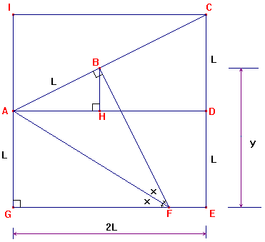

Assim, $y=L+\frac{L\sqrt{5}}{5} → y=\frac{L\left(5+\sqrt{5}\right)}{5}≈1,\text{446}L$

Então y corresponde a 72,3% do lado do quadrado.

A nova figura formada é a seguinte:
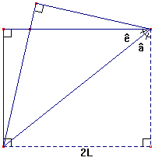
$$\frac{L\left(5+\sqrt{5}\right)}{5}≈1,\text{447}L$$

cotg â = $\frac{\frac{\sqrt{5}+5}{5}L}{2L}=\frac{\sqrt{5}+5}{\text{10}}≈0,\text{723}$
â = arccotg 0,723 54,1°
â e ê são complementares, logo:
ê = 90 – 54,1 = 35,9°

O ângulo â do triângulo que produziria um pentágono regular é de 36°. O erro percentual é de 0,1/36 = 0,3%. Assim a discrepância é pequena, produzindo uma boa aproximação.
.
POLIEDRO QUE PODE SER FORMADO COM ESTE MÓDULO

- DODECAEDRO REGULAR
Doze módulos pentagonais formam um dodecaedro regular. O encaixe é imediato feito entre macho de um módulo com uma fêmea de outro. Cada módulo será conectado assim a cinco outros idênticos.
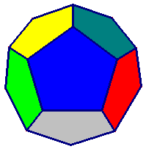

6 - MÓDULO DA PIRÂMIDE

A partir de um quadrado de papel, serão realizadas algumas dobras que permitirão a obtenção de um módulo com a forma de um triângulo com uma ponta triangular para conexão (Gênova, 1990, p.29). Este triângulo será a face lateral de uma pirâmide cujo polígono da base dependerá do número de módulos que forem conectados.

1 – Dobre a diagonal AC do quadrado ABCD.
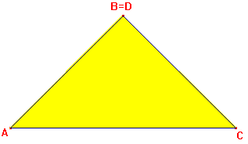
2 – Dobre a bissetriz do ângulo C e desfaça.
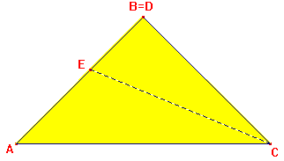

3 - Dobre levando o vértice C até E.
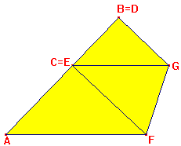

4 - Dobre por trás levando o vértice A até G.
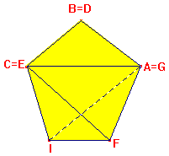

5 – Faça 2 dobras CG e AE encaixando os vértices B e D nas respectivas bolsas.
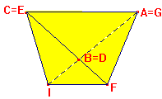
6 – Faça a dobra EF.

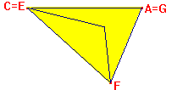

O módulo obtido tem a forma de um triângulo isósceles com uma ponta triangular (macho) e uma bolsa (fêmea).

ALGUNS POLIEDROS QUE PODE SER FORMADO COM ESTE MÓDULO

A conexão entre módulos é feita conectando a ponta triangular de um módulo com a bolsa do próximo até que a ponta do último coincida com a bolsa do primeiro. As superfícies das pirâmides formadas têm como faces laterais o triângulo isósceles do módulo e como base um polígono vazado.

- 3 módulos formam uma pirâmide triangular regular.
- 4 módulos formam uma pirâmide quadrangular regular.
- 5 módulos formam uma pirâmide pentagonal regular.
- 6 módulos formam uma pirâmide hexagonal regular.
- 7 módulos formam uma pirâmide heptagonal regular.

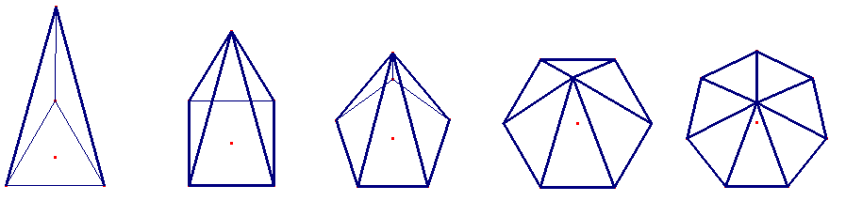

CÁLCULO DO ÂNGULO FEG
O ângulo FEG é congruente a FCG por construção. AC é a diagonal (bissetriz) do quadrado original, então o ângulo ACB vale 45°. Assim FEG é congruente a ACB e ambos valem 45°.
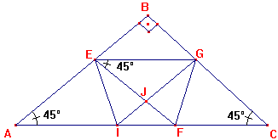

OUTRAS APLICAÇÕES DO MÓDULO
- Este módulo pode ainda ser usado para a comparação entre áreas. Veja a figura a seguir:
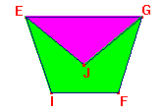
- Que área é maior: a do triângulo EJG ou do pentágono EJGFI?
Pode-se provar que o triângulo EJG tem a mesma área que o pentágono EJGFI.

PROVA – Como o triângulo EBG é semelhante a ABC, então EB=BG e BE/EG=AB/AC. Por construção EG=AE, EB=x e AC=$\text{AB}\sqrt{2}$. Assim: $\frac{x}{\text{AB}−x}=\frac{\text{AB}}{\text{AB}\sqrt{2}}→x\sqrt{2}=\text{AB}−x→x=\text{AB}\sqrt{2}+1=\text{AB}\left(\sqrt{2}−1\right)$
A área de EBD é calculada por ${\text{EB}⋅\text{EC}}/2={{\left[\left(\sqrt{2}−1\right)\text{AB}\right]}^{2}}/2=\left(1,5−\sqrt{2}\right){\left(\text{AB}\right)}^{2}$
A área de EJG é igual a EBD, pois são triângulos congruentes por construção.
A área do triângulo AEI é dada por: $\text{AE}⋅\text{AI}⋅\text{sen}\text{45}°/2={\left(\left(2−\sqrt{2}\right)\text{AB}⋅\left(2−\sqrt{2}\right){\text{AB}⋅\sqrt{2}}/2\right)}/2=\left(6−4\sqrt{2}\right)\sqrt{2}{\text{AB}}/4=\left(1,5\sqrt{2}−2\right)\text{AB}$
A área de EJG é igual a EBD, pois são triângulos congruentes por construção.
A área de EJGFI é igual a ABC – 2AEI – 2EJG vale $\left(1,5\sqrt{2}−2\right){\left(\text{AB}\right)}^{2}$.
Logo, as áreas de EJG e EJGFI são iguais.

ÂNGULO POLIÉDRICO CONVEXO MÁXIMO
- Este módulo também pode ser usado para explorar uma propriedade que todos os poliedros convexos possuem: a soma das medidas dos ângulos das faces de um ângulo poliédrico convexo não pode alcançar 360°.
Uma sugestão de atividade que pode ser proposta a uma turma que estuda geometria espacial é perguntar se, usando este módulo, pode ser construída uma pirâmide com qualquer base ou existe um número máximo de lados para o polígono da base de uma pirâmide?
Faz-se a construção de uma pirâmide com 3 módulos, outra com 4 e assim por diante. Observa-se que a altura da pirâmide vai diminuindo. Ao ser feita a figura com 8 módulos, percebe-se que não é formado mais um ângulo poliédrico, pois todas as faces estão no mesmo plano. Como já foi mostrado que o ângulo de cada triângulo vale 45°, constata-se que a soma dos ângulos dos polígonos que formam um ângulo poliédrico não pode alcançar 360°.
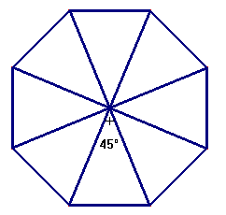
7 – MÓDULO QUE FORMA O DODECAEDRO VAZADO

Este módulo (Tomoko Fuse pág. 64) é bem parecido com o primeiro módulo apresentado. Tem algumas pequenas diferenças que produzirão um quadrado sem bolsas (fêmeas) e cada ponta triangular será dividida em dois novos triângulos que funcionarão como macho e fêmea ao mesmo tempo. Começa do mesmo quadrado dos módulos anteriores.

1 – Dobre AD num quadrado, dividindo-o ao meio. Desfaça.
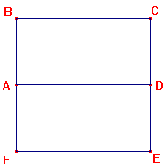
2 – Faça a dobra GH de modo que o segmento BC coincida com AD. Idem para FE.
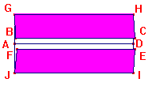

3 – Dobre KH de forma tal que HI coincida com GH.
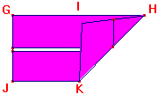

4 – Traga o ponto H até K e dobre LM.
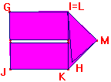

5 – Traga G até K e dobre JI.
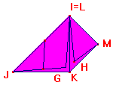

6 – Traga J até o ponto I e dobre LM.
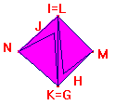

7 – Abra as dobras.
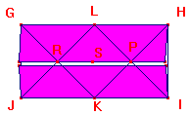

8 – Faça a dobra interna LS, fazendo LP coincidir com LR.
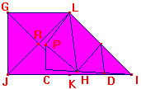
9 – Faça o ponto J coincidir com o ponto L.
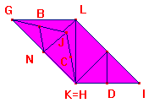

10 – Faça G coincidir com L e o ponto I com o ponto H.
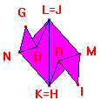
MECANISMO DO ENCAIXE – Este módulo tem o formato final de um quadrado que possui duas pontas com dois triângulos cada. Os triângulos NBG e DMI de um determinado módulo são os elementos que serão introduzidos (machos) nas arestas JB e DH dos triângulos JBN e DHM (fêmeas) de outro módulo, respectivamente.

POLIEDRO QUE PODE SER FORMADO COM ESTE MÓDULO

CUBO-OCTAEDRO VAZADO
MONTAGEM – Dobram-se 6 módulos conforme mostrado nos 10 passos anteriores. O outro lado (parte lisa) do quadrado LMKN será o quadrado da face do cubo-octaedro. Fazem-se os encaixes citados entre 3 módulos. A ponta do primeiro módulo na bolsa do segundo, a ponta do segundo na bolsa do terceiro e a ponta do terceiro na bolsa do primeiro. Serão formadas três faces de um tetraedro tri-retângulo cuja base é fictícia (esta base vem a ser um dos 8 triângulos que o cubo-octaedro possui). O sólido final terá 4 triângulos como base imaginária de um tetraedro e mais 4 completamente vazadas (buracos na forma de um triângulo).
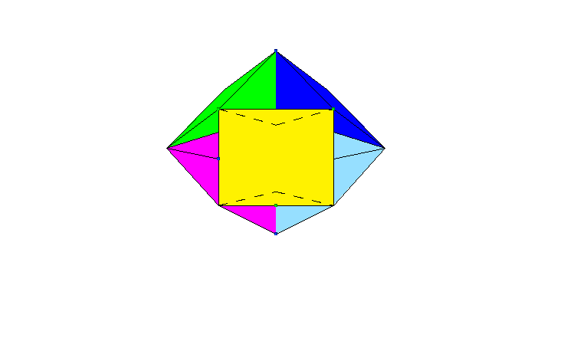
REFERÊNCIAS BIBLIOGRÁFICAS

GÊNOVA, Antonio Carlos. Origami 1, São Paulo: Global editora, 1990.

KASAHARA, Kunihiko. Origami omnibus. Tokyo, New York: Japan Publica-tions, 1988.

FUSÈ, Tomoko, Unit origami. Tokyo, New York: Japan Publica-tions, 1990.

